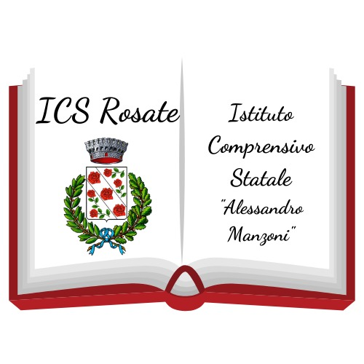

Istituto Comprensivo Statale “Alessandro Manzoni” di Rosate (città metropolitana di Milano)
Viale delle Rimembranze 34/36, 20088, Rosate (MI). Tel. 02-9084 8867
e-mail: miic87600l@istruzione.it; miic87600l@pec.istruzione.it; mail Dirigente ufficiodirigenza.icrosate@gmail.com
C.F 82003610159; Cod. Fatturazione UNFA16B; Cod.IPA: istsc_miic87600l; IBAN: IT56-L05034-32380-00000-0015944

Ministero dell’Istruzione

Al sito WEB dell'Istituto
agli atti

Oggetto: Stesura del progetto

Il progetto formativo deve ricomprendere gli obiettivi perseguiti e le modalità di gestione della classroom. (come previsto da bando)

Max 4.000 battute.

IL DIRIGENTE SCOLASTICO
Dott. Antonino CREA
(Firmato digitalmente ai sensi
del Codice dell’Amministrazione digitale e norme ad esso connesse)

